Конспект занятия по лего - конструированию
во 2 младшей группе
«Цветочки для пчелок»

Цель: Формирование умений конструировать цветок в горшке из лего – конструктора.
Задачи:
Обучающие:
- учить детей создавать не большую постройку по схеме;
- закреплять умение скреплять детали лего;
- закреплять основные цвета;
- формировать познавательный интерес;
Воспитывающие:
- воспитывать заботливое отношение к цветам;
- активизировать речь детей;
Развивающие:
- развивать умения строить по образцу;
- развивать творческие способности;
- развивать психические функции: воображение, логическое мышление, восприятие, память.
Материалы и оборудование: магнитофон, лего – конструктор, игрушка пчелки, картинки цветов, схемы цветов.

Ход занятия

Звучит музыка Чайковского «Вальс цветов»
Прилетает игрушка – пчелка Майя.

Пчелка: Здравствуй! У нас на поляне случилась беда, гусеницы съели все цветы и нам – пчелкам негде брать нектар. Помоги, пожалуйста, посади на нашей полянке новые цветы.
Родитель: Мы поможем Майе?
Ребенок: Да, поможем.
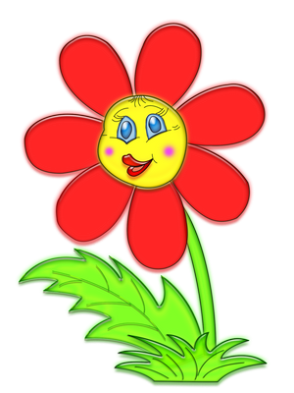
Родитель: Давай рассмотрим, из каких частей состоит цветок: стебель, листья и сам цветок с серединкой.

Физминутка «Роза»
Чуть вздыхает волна,
(Медленный вдох, плавные движения рук)
Ярко светит звезда
(Поднимаем голову вверх)
Ветерок колышется
(Покачивание корпусом)
Как легко мне дышится
(Спокойное дыхание)
Ветерок мне гладит щечку
(Поглаживание щек)
И лежу я на песочке
(Голова запрокинута назад)
Всюду розы аромат
(Вдыхаем воображаемый аромат)
Как я жизни этой рад!
(Улыбка, руки вверх).

Родитель с ребенком рассматривает схемы постройки цветов. Совместно с родителем, ребенок делает постройку. Не забываем проговаривать часть, которую вы строите ( стебель, лист, цветок). Затем, предоставьте возможность ребенку, самостоятельно выполнить постройку.
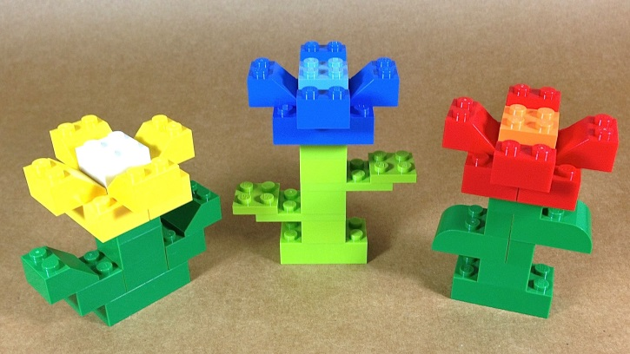
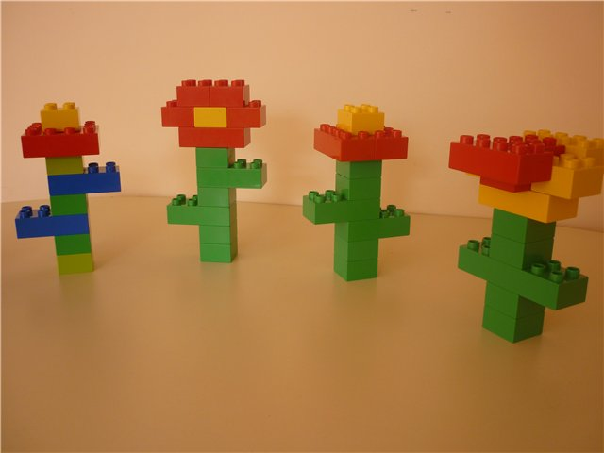

Родитель: Майя, посмотри, какая полянка у нас получилась. Теперь, мы думаем, вам хватит нектара надолго.
Пчелка: Спасибо, я полетела, расскажу всем остальным пчелкам. До свидания.
Оформите полянку, можете обыграть сюжет с ребенком. В конце занятия не забываем проводить рефлексию!
Что понравилось ребенку? Что было трудно? Кому мы помогали? Что на занятии делал ребенок?

